研究生論文口試準備資料
一、論文口試截止時間：
<日間班>
上學期：一月十五日止
下學期：七月十五日止
<暑期班>
註冊年度九月三十日止
二、申請日期：
口試前21天提出
負責單位  項目 | 體育系辦公室準備 | 研究生自行準備
口試申請 | 1.委員聘書  2.口試委員印領清冊 | 交送：1.申請表  2.學習輔導紀錄表  3.口試論文本  4.評分表(印製份數視委員  人數而定)  5.成績繳送單  6.簽名頁(口試合格證明)  7.學術參與資料表  8.畢業申請書
口試日 | 學生口試後：將“成績繳送單”及“畢業申請書”一併送註冊組 | 口試前領取：1.評分表  2.成績繳送單  3.簽名頁  4.委員口試經費表  ※口試後，以上表件送回系辦公室
畢業證書製作期間 | 審查學生歷年成績，並於備註欄內註明「已符合畢業學分數，若分數及格，准予畢業。」，主管核章後送回註冊組。 | 論文修改並經指導教授同意後，至系辦公室領取簽名頁。
辦理離校 | 線上離校審核 | 繳送論文本及辦理離校  1.系辦公室2本及電子檔光碟  2.圖書館2本、論文電子檔上網授權書  3.註冊組(或進修推廣處教務組)1本

三、論文本印製
封面顏色：各碩士班、學程班論文封面顏色如下
※花樣不限（可有可無）
體育學系碩士班  (日碩)  （粉紅色） | 健康與體育碩士在職專班(暑碩)  （粉藍色） | 生態休閒教育教學碩士學位學程  （粉綠色） | 體育教學碩士班  (暑碩)  （粉黃色）
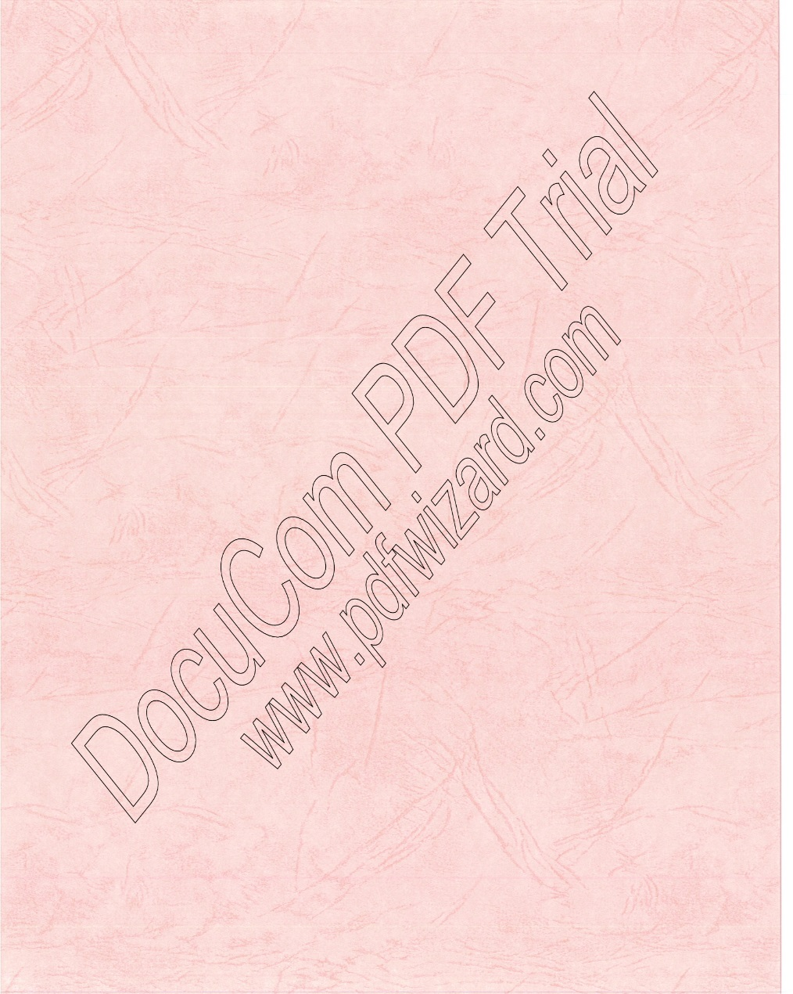 | 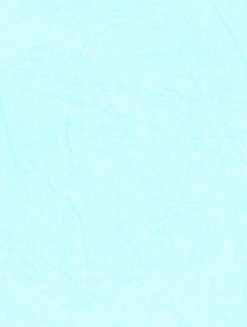 | 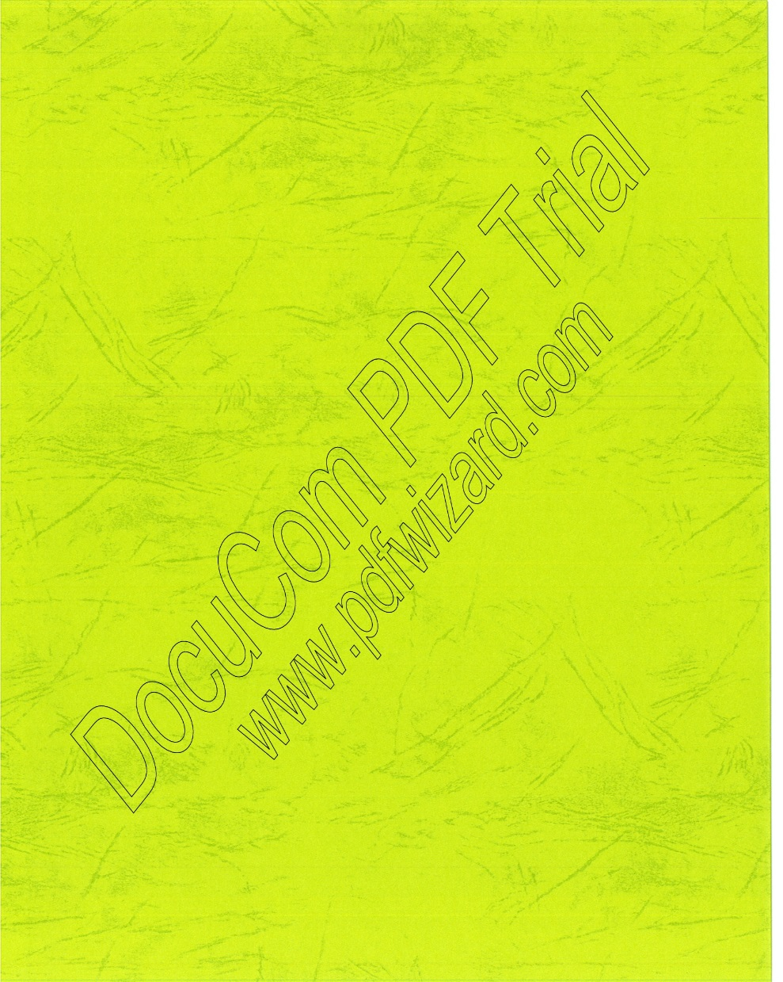 | 